HAD-ZT1全自动浮法玻璃斑马角测试仪是国内最新发明的专利产品，用于测量浮法玻璃斑马角。
由于采用虚拟莫尔技术，使得这台全计算机化的测试仪器成为玻璃质量检测中斑马角测量的一个强大工具。并且采用HAD-ZT1斑马角测试仪对所有种类平板玻璃斑马角的测试都是依据ISO/TC160N63E-83、JISR3202-1996、 EN572-2和 GB11614-1999标准的检测方法中的规定进行。
HAD-ZT1斑马角测试仪测量准确、快速并易于操作。斑马角的测量范围为0～75度，测试精度为0.2度，测量重复性优于1度。并且HAD-ZT1斑马角测试仪还提供了手动和自动两种测量方式。
仪器组成
仪器由灯箱、转台、光学探头和计算机组成（见图一）
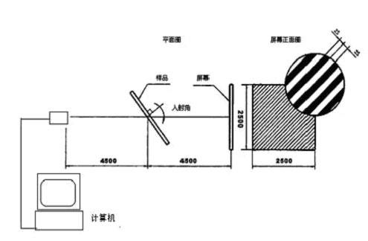
工作原理
浮法玻璃的光学变形目前全球均采用斑马法（图一），在距观察者9米远处放置一斑马幕，在斑马幕与观察者中间放置玻璃样品，观察者透过玻璃样品观察斑马条纹，首先让条纹变形，然后慢慢转动试样直到形消失，记录此时玻璃法线与视线的夹角（简称斑马角），以斑马角的大小评价浮法玻璃的光学变形。
在本仪器发明之前，全球的玻璃行业均采用人眼来判断斑马条纹变形的临界角，而这是一项极其艰难和费力的工作，其最致命的弱点是测量的重复性低，一般是±3度，并且不同的观察者之间还存在不小的偏差。
所谓的条纹变形就是条纹与直线存在偏差（图二），可用变形量L来量化，当L小到某一人眼无法辩别的值时，人眼就判定此时变形已经消失，记录此时的入射角为斑马角。
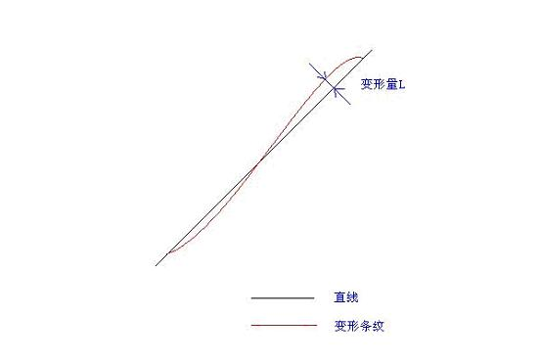
本仪器就是依据这个原理，用光学镜头和CCD取代人眼，并且采用虚拟莫尔技术精确地测量出玻璃在每一入射角下的条纹变形量L，绘制出变形量L的变化曲线（图三）。图中Y轴表示变形量L，X轴表示入射角。由于每间隔0.2度测量一次变形量L，使得这台仪器的斑马角读数可精确到0.2度。
技术性能规范
1、 操作条件
1.1 单相交流电源 220V 50Hz
1.2 仪器接地良好
1.3 工作环境应清洁，光线较暗，无阳光直射，工作时室内环境应不随外界环境变化变化，无灰尘，无强烈振动。
2、技术指标
2.1 斑马幕尺寸：2000×1500mm
2.2 斑马条宽度：25mm
2.3 刻度盘精度：1°
2.4 测试精度 ±0.2°
2.5 测试重复性 ±1°
功能介绍
为了方便人、机对比，本仪器设置了手动和自动两种功能。
采用HAD-ZT1斑马角测试仪的手动测量功能时，旋转玻璃支架是由操作人员自行控制。这时的测试过程类似于传统的斑马角测试方法。在手动测量过程中，操作人员通过计算机键盘来控制旋转玻璃支架的转动，每按动键盘一次转动一度角，操作人员判定为临界角时，转台上指针所指角度即为斑马角。
采用HAD-ZT1斑马角测试仪的自动测量功能时，操作人员仅将被测玻璃放置到旋转支架上，其他测试工作将由仪器自动完成。仪器将自动确定斑马条纹变形的临界状态，斑马角测量结果将自动显示在计算机屏幕上。

